LAPORAN USER TESTING – TAHAP 2 EKSTERNAL USERS
SISTEM APLIKASI KASIR DAN PENDATAAN STOK BARANG BERBASIS APLIKASI KANTIN KORNER BEM MA’SOEM UNIVERSITY

JANUARI 2026

Disusun oleh:
Falah Yusnan Nurhuda – 222511012 – Bisnis Digital\7\R

Klien Tester:
1. Nabil Muhammad – 0831-0660-4875

Tanggal Testing: 13 Januari 2026

Program Studi Bisnis Digital
Universitas Masoem
2025/2026

CARA PENGUMPULAN
- Isi template ini sesuai dengan hasil proses Testing Digital (Figma) yang kamu lakukan bersama calon klien langsung.
- Save As dokumen ini dengan format: Laporan Testing Eksternal – [nama kamu] – nim.docx
- Buat/Akses Github Repository milik kamu
- Buat Folder docs
- Masukan dokumen ini ke folder docs
- Dapatkan link repository
- Akses Challenge UAS di P14
- Paste link repository di Challenge

DAFTAR ISI

CARA PENGUMPULAN i
DAFTAR ISI ii
1 Deskripsi Singkat Prototype 3
2 Metode User Testing 4
2.1 Jumlah Tester 4
2.2 Skenario Task 4
2.3 Alat Yang Digunakan 4
3 Temuan Utama 4
3.1 Poin-Poin Masalah Usability 4
3.2 Kesulitan Navigasi 4
3.3 Insight Dari Komentar Tester 5
4 Rencana Perbaikan (Actionable) 5
4.1 Perbaikan UI 5
4.2 Perbaikan Alur 6
4.3 Elemen Yang Harus Diperjelas 6
5 Kesimpulan dan Saran Testing 7
5.1 Kesimpulan Testing 7
5.2 Saran dari User 7
5.3 Saran dari Desainer 7

Deskripsi Singkat Prototype
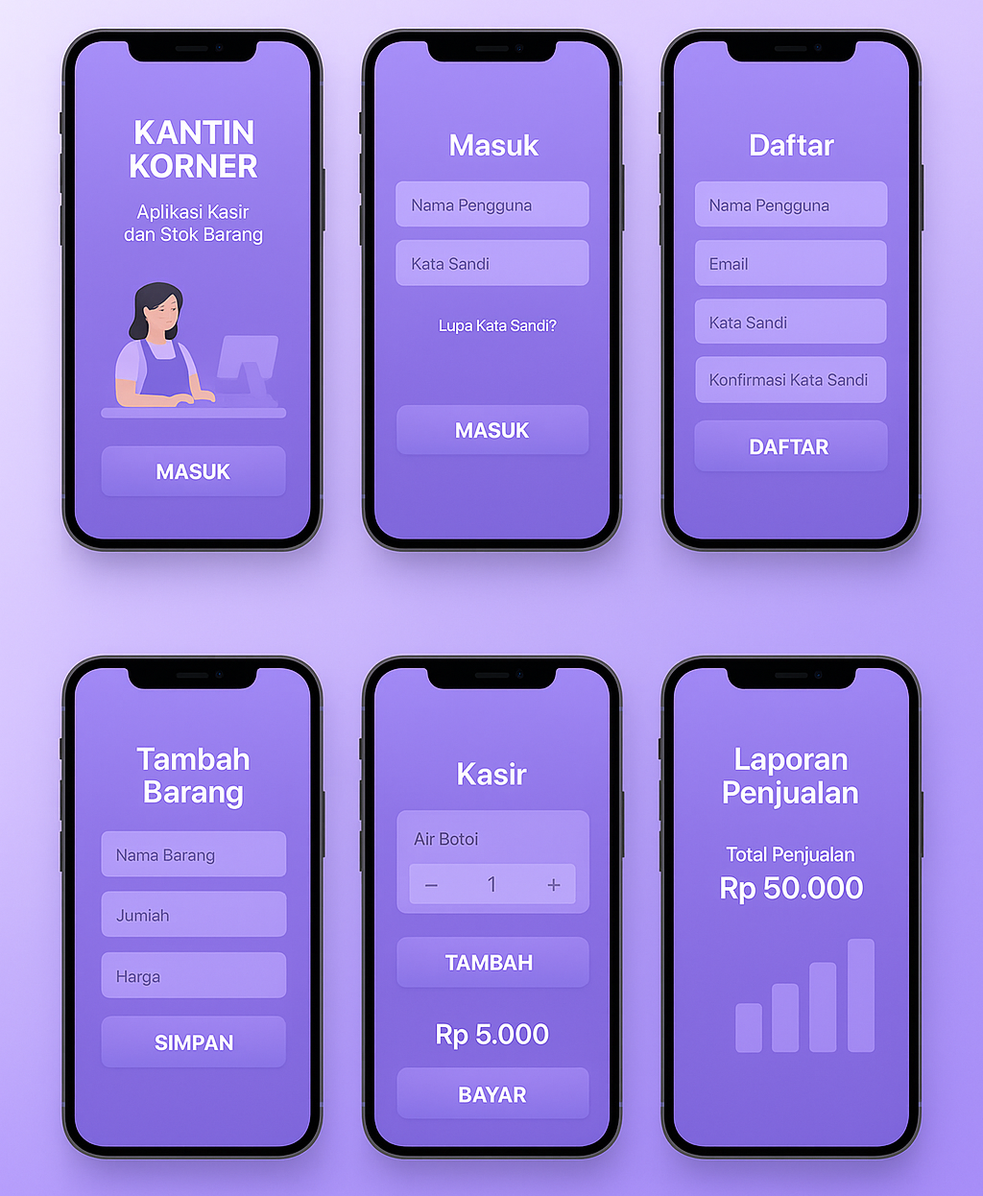
- Halaman Awal (Splash / Landing Page)
Fungsi:
- Menampilkan identitas aplikasi Kantin Korner.
- Memberi gambaran bahwa aplikasi ini digunakan untuk kasir dan manajemen stok barang.
Elemen utama:
- Nama aplikasi: Kantin Korner
- Deskripsi singkat: Aplikasi Kasir dan Stok Barang
- Ilustrasi kasir
- Tombol MASUK → mengarahkan pengguna ke halaman login.

- Halaman Masuk (Login)
Fungsi:
- Digunakan oleh pengguna yang sudah memiliki akun untuk masuk ke aplikasi.
Elemen utama:
- Nama Pengguna → input username.
- Kata Sandi → input password.
- Lupa Kata Sandi? → untuk pemulihan akun jika lupa password.
- Tombol MASUK → memverifikasi data dan masuk ke sistem.

  - Halaman Daftar (Registrasi)
Fungsi:
- Digunakan untuk membuat akun baru sebelum bisa menggunakan aplikasi.
Elemen utama:
- Nama Pengguna
- Email
- Kata Sandi
- Konfirmasi Kata Sandi → memastikan password diketik dengan benar.
- Tombol DAFTAR → menyimpan data pengguna baru.

  - Halaman Tambah Barang
Fungsi:
- Untuk menambahkan data barang ke stok kantin.
Elemen utama:
- Nama Barang → nama produk.
- Jumlah → stok awal barang.
- Harga → harga jual per unit.
- Tombol SIMPAN → menyimpan barang ke database stok.

  - Halaman Kasir (Transaksi Penjualan)
Fungsi:
- Digunakan saat melakukan transaksi penjualan.
Elemen utama:
- Nama barang (contoh: Air Botol).
- Tombol – / + → mengurangi atau menambah jumlah barang yang dibeli.
- Tombol TAMBAH → menambahkan barang ke daftar belanja.
- Total Harga (contoh: Rp 5.000).
- Tombol BAYAR → menyelesaikan transaksi dan mencatat penjualan.

  - Halaman Laporan Penjualan
Fungsi:
- Menampilkan rekap hasil penjualan.
Elemen utama:
- Judul Laporan Penjualan
- Total Penjualan (contoh: Rp 50.000)
- Grafik batang → menunjukkan performa penjualan secara visual (harian/mingguan/bulanan).

Kesimpulan Fungsi Aplikasi
Aplikasi Kantin Korner memiliki alur lengkap:
- Login / Daftar pengguna
- Kelola stok barang
- Proses transaksi kasir
- Lihat laporan penjualan

Metode User Testing

Jumlah Tester
Pengujian aplikasi Kantin Korner dilakukan oleh satu orang tester yang merupakan teman sekelas saya, yaitu Nabil Muhammad selaku Presiden Mahasiswa BEM Ma’soem University. Tester tersebut diminta untuk mencoba seluruh fitur aplikasi, mulai dari proses pendaftaran dan login, pengelolaan data barang, transaksi kasir, hingga melihat laporan penjualan. Pengujian ini bertujuan untuk memastikan bahwa aplikasi dapat berjalan dengan baik, mudah digunakan, serta sesuai dengan kebutuhan pengguna. Masukan dari tester digunakan sebagai bahan evaluasi untuk menyempurnakan aplikasi.
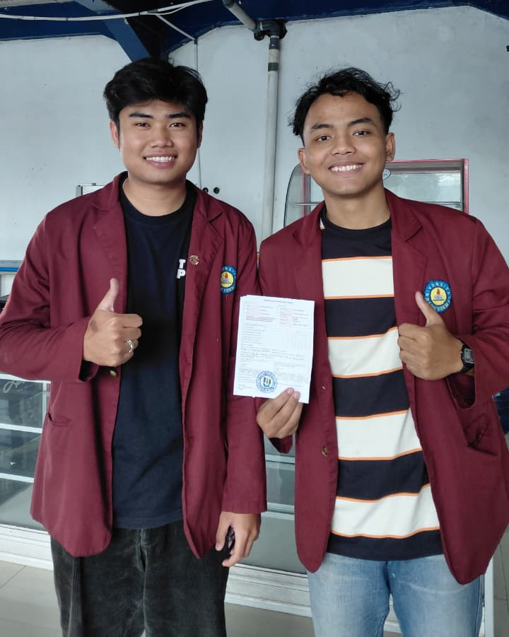

Skenario Task
Pengujian dilakukan dengan memberikan beberapa skenario tugas (task) kepada tester yang merupakan teman sekelas saya. Setiap tester diminta untuk menjalankan tugas-tugas berikut:
Task 1 – Registrasi Akun
Tester diminta untuk melakukan pendaftaran akun baru dengan mengisi nama pengguna, email, kata sandi, dan konfirmasi kata sandi, kemudian memastikan proses pendaftaran berhasil.
Task 2 – Login ke Aplikasi
Tester diminta untuk masuk ke aplikasi menggunakan akun yang telah didaftarkan dan memastikan sistem dapat menerima data login dengan benar.
Task 3 – Menambahkan Data Barang
Tester diminta untuk menambahkan barang baru ke dalam sistem dengan mengisi nama barang, jumlah stok, dan harga, lalu menyimpan data tersebut.
Task 4 – Melakukan Transaksi Penjualan
Tester diminta untuk melakukan transaksi penjualan melalui halaman kasir dengan memilih barang, mengatur jumlah pembelian, menambahkan barang ke transaksi, dan melakukan proses pembayaran.
Task 5 – Melihat Laporan Penjualan
Tester diminta untuk membuka halaman laporan penjualan dan memastikan total penjualan serta tampilan grafik penjualan dapat ditampilkan dengan baik.
Task 6 – Evaluasi Kemudahan Penggunaan
Setelah menyelesaikan seluruh task, tester diminta untuk memberikan penilaian serta masukan terkait kemudahan penggunaan, tampilan antarmuka, dan fungsionalitas aplikasi.

Alat Yang Digunakan
Alat yang digunakan dalam perancangan dan pengujian aplikasi Kantin Korner adalah Figma. Saya menggunakan Figma sebagai media untuk merancang antarmuka pengguna (UI) dan pengalaman pengguna (UX), mulai dari pembuatan wireframe, desain tampilan halaman, hingga simulasi alur penggunaan aplikasi. Selain itu, Figma juga memudahkan proses pengujian desain karena dapat diakses secara online dan dibagikan kepada tester yang merupakan teman sekelas saya, sehingga mereka dapat mencoba prototipe secara langsung dan memberikan masukan secara real time.
Link Figma : https://www.figma.com/design/rIpDn9oo2KQx3kOsimY863/Bukti-Internal-Testing-?node-id=0-1&t=HunyZGhXJh

Temuan Utama
Berdasarkan pengujian yang telah dilaksanakan, dapat disimpulkan bahwa mayoritas fitur pada aplikasi Kantin Korner telah berjalan dengan baik dan berfungsi sebagaimana mestinya. Fitur registrasi dan login dapat digunakan dengan lancar, pengelolaan data barang serta proses transaksi kasir berjalan tanpa hambatan, dan informasi laporan penjualan dapat ditampilkan secara jelas. Meskipun demikian, tester memberikan beberapa saran terkait perbaikan desain antarmuka agar terlihat lebih menarik serta penyederhanaan alur penggunaan supaya lebih mudah dipahami, khususnya bagi pengguna baru. Masukan tersebut dijadikan sebagai bahan pertimbangan untuk melakukan evaluasi dan pengembangan aplikasi pada tahap selanjutnya.

Poin-Poin Masalah Usability
Berikut ini merupakan beberapa permasalahan yang ditemukan selama proses pengujian aplikasi Kantin Korner berdasarkan hasil evaluasi tester.
No | Masalah Yang Paling sering Muncul saat Testing | Bagian Fitur
1 | Tampilan tombol kurang menonjol sehingga menyulitkan pengguna baru | Halaman Kasir dan Login
2 | Informasi total harga kurang terlihat jelas saat proses transaksi | Transaksi Penjualan
3 | Beberapa ikon fitur belum mudah dipahami oleh pengguna | Laporan Penjualan
4 | Belum tersedia panduan singkat penggunaan aplikasi | Seluruh Fitur
)* boleh menambahkan kolom atau info lainnya

Kesulitan Navigasi
Berikut merupakan tabel kesulitan navigasi yang ditemukan selama proses pengujian aplikasi Kantin Korner. Kesulitan ini dialami oleh tester saat berpindah antar halaman atau pada saat pertama kali menggunakan aplikasi, sehingga menjadi bahan evaluasi untuk meningkatkan kemudahan penggunaan dan kenyamanan pengguna.
No | Bagian Fitur | Nama Tester | Kesulitan yang Dialami
1 | Halaman Kasir | Nabil Muhammad | Mengalami kebingungan saat pertama kali menambahkan barang ke transaksi karena tombol tambah kurang terlihat jelas.
2 | Halaman Tambah Barang | Nabil Muhammad | Membutuhkan waktu untuk memahami urutan pengisian data barang sebelum menyimpan.
3 | Halaman Laporan Penjualan | Nabil Muhammad | Kesulitan memahami tampilan grafik penjualan karena belum terdapat keterangan atau label yang jelas.
)* boleh menambahkan kolom atau info lainnya

Insight Dari Komentar Tester
Berikut merupakan tabel masukan dan penilaian dari tester terhadap beberapa fitur aplikasi Kantin Korner selama proses pengujian.
No | Perihal Fitur | Nama Tester | Insight / Komentar / Penilaian / Saran
1 | Halaman Kasir | Nabil Muhammad | Fitur kasir telah berjalan dengan baik, namun tampilan tombol perlu dibuat lebih menonjol agar memudahkan pengguna saat melakukan transaksi.
)* bolehmenambahkankolomatau info lainnya

Rencana Perbaikan (Actionable)
Berdasarkan hasil identifikasi permasalahan usability serta masukan dari tester, disusun langkah-langkah perbaikan sebagai tindak lanjut untuk meningkatkan kemudahan penggunaan, kualitas antarmuka, dan kinerja fitur pada aplikasi Kantin Korner. Rencana perbaikan ini difokuskan pada solusi yang bersifat praktis, dapat diimplementasikan, serta terukur untuk mendukung pengembangan aplikasi pada tahap berikutnya.

Perbaikan UI
Berikut merupakan perbandingan tampilan dan fungsi antarmuka sebelum dan sesudah dilakukan perbaikan berdasarkan hasil evaluasi pengujian aplikasi Kantin Korner.
No | UI Lama | Revisi Pada | UI Baru
1 | Landing Page | Penataan ulang tampilan dan penegasan tombol utama | Landing page lebih sederhana dengan tombol Masuk yang lebih menonjol
2 | Halaman Kasir | Penyesuaian ukuran dan tampilan tombol transaksi | Tombol transaksi dibuat lebih besar dan mudah dikenali
3 | Laporan Penjualan | Penambahan keterangan pada grafik | Grafik penjualan dilengkapi label dan informasi yang lebih jelas
)* bolehmenambahkankolomatau info lainnya

Perbaikan Alur
Berikut merupakan perbandingan alur penggunaan aplikasi sebelum dan sesudah dilakukan penyempurnaan berdasarkan hasil evaluasi pengujian aplikasi Kantin Korner.
No | Alur Lama | Revisi Pada | Alur Baru
1 | Pengguna memasukkan username dan password secara bersamaan lalu menekan tombol login. | Alur Login | Pengguna memasukkan username terlebih dahulu, sistem melakukan verifikasi akun, kemudian pengguna memasukkan password dan diarahkan ke halaman utama.
2 | Pengguna langsung mengisi data barang tanpa adanya arahan pengisian. | Alur Tambah Barang | Pengguna membuka halaman tambah barang, sistem menampilkan petunjuk singkat pengisian, kemudian pengguna mengisi data dan menyimpannya.
3 | Grafik penjualan ditampilkan tanpa penjelasan tambahan. | Alur Laporan Penjualan | Pengguna membuka laporan penjualan, sistem menampilkan ringkasan data, kemudian grafik ditampilkan dengan keterangan dan label yang jelas.
)* bolehmenambahkankolomatau info lainnya

Elemen Yang Harus Diperjelas
Berikut merupakan hasil evaluasi elemen UI/UX aplikasi Kantin Korner berdasarkan masukan dari tester selama proses pengujian.
No | Elemen UI/UX | Gambar UI / alur UX / Insight dari Tester
1 | Tombol Transaksi | Tester menilai ukuran dan tampilan tombol transaksi masih kurang jelas, sehingga disarankan untuk memperbesar ukuran dan menggunakan warna yang lebih kontras agar mudah dikenali.
2 | Informasi Total Pembayaran | Informasi total harga dinilai kurang menonjol, sehingga perlu ditampilkan dengan ukuran teks dan posisi yang lebih jelas saat proses pembayaran.
3 | Laporan Penjualan | Tampilan grafik laporan belum dilengkapi dengan label dan keterangan yang memadai, sehingga disarankan untuk menambahkan informasi pendukung agar mudah dipahami oleh pengguna.
)* bolehmenambahkankolomatau info lainnya

Kesimpulan dan Saran Testing

Kesimpulan Testing
Dari keseluruhan fitur yang tersedia pada aplikasi Kantin Korner, terdapat beberapa fitur yang perlu dilakukan perbaikan berdasarkan masukan dan pengalaman pengguna selama proses pengujian. Perbaikan tersebut terutama berkaitan dengan aspek kemudahan penggunaan, kejelasan tampilan antarmuka, serta penyampaian informasi agar lebih mudah dipahami oleh pengguna, khususnya pengguna baru. Masukan dari user menunjukkan bahwa secara fungsional aplikasi telah berjalan dengan baik, namun masih diperlukan penyempurnaan pada beberapa fitur agar aplikasi dapat memberikan pengalaman penggunaan yang lebih optimal, nyaman, dan efisien pada tahap pengembangan selanjutnya.

Saran dari User
Pengguna menyarankan agar pengembang meningkatkan kejelasan tampilan antarmuka dengan memperbesar dan mempertegas elemen-elemen penting seperti tombol transaksi dan informasi total harga. Selain itu, pengguna juga mengharapkan adanya penambahan keterangan atau label pada grafik laporan penjualan serta notifikasi sistem untuk memastikan setiap proses yang dilakukan telah berhasil. Saran ini diharapkan dapat meningkatkan kemudahan penggunaan dan kenyamanan pengguna dalam mengoperasikan aplikasi Kantin Korner.

Saran dari Desainer
Saran untuk Developer
Developer disarankan untuk terus melakukan pengujian usability secara berkala serta memperhatikan konsistensi desain antarmuka agar aplikasi semakin mudah digunakan. Selain itu, pengembangan fitur notifikasi dan panduan penggunaan singkat perlu diprioritaskan untuk meningkatkan pengalaman pengguna, khususnya bagi pengguna baru.
Saran untuk Klien
Klien diharapkan dapat memberikan masukan secara berkelanjutan terkait kebutuhan operasional dan alur penggunaan aplikasi agar pengembangan fitur dapat lebih sesuai dengan kebutuhan di lapangan. Keterlibatan klien dalam proses evaluasi juga penting untuk memastikan aplikasi benar-benar memberikan manfaat optimal.
Saran untuk Dosen
Dosen pembimbing diharapkan dapat terus memberikan arahan dan evaluasi terkait pengembangan aplikasi, baik dari sisi teknis maupun dokumentasi. Masukan dari dosen sangat membantu dalam meningkatkan kualitas aplikasi serta penyusunan laporan agar sesuai dengan standar akademik.

